activiti5学习笔记（二）伪审批汇总流程

伪汇总审批，就是每一条流程都是独立的，这些独立的流程在走到某个节点的时候，这个节点的审批人可以一次性进行多个任务的审批。

开发环境
JDK1.6
Activiti5.13
Eclipse
MYSQL5
简单起见，这里没有做一个web的项目，只是一个Java程序。

业务场景
预算填报员填写本单位的预算，预算提交到本单位的上级进行审批，上级审批后提交到总公司进行审批。
有多少个预算到了总公司审批人处，就可以对多少的预算同时进行审批，这些流程都是相对独立的。
业务数据存储在单独的报表系统中，节点可以配置打开报表的方式，表单ID，及节点是否汇总审批。

程序模拟
为方便起见
1）所有单位的预算员，审批人，汇总审批人都用三个人，kermit, fozzie,admin直接配在流程图中，实际上kermit和fozzie应会是不同的人，可以动态传入流程启动流程
2）节点是否需要汇总，可以根据在节点的参数isSum来进行动态的判定，是否执行汇总审批，程序只是展示效果，具体没有实现动态的，实现起来并不困难。
3）为了直观，节点参数都使用了中文，实际开发中肯定是编码形式

流程参数说明：
流程实例级别的参数有两个，一个填报期间period一个填报单位fillAccount
节点级别的配置参数有四个，三个固定的报表唯一编码sheetId，报表打开方式fillType和是否汇总isSum，一个在流程实例中动态生成的，当前节点的操作单位accountCode

1. 绘制流程图
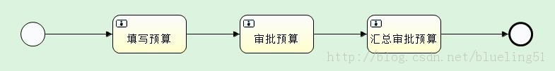
总体配置
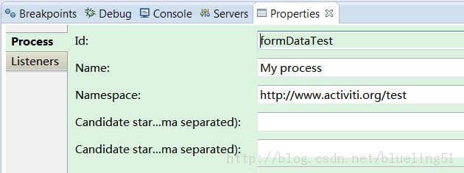
填写预算配置
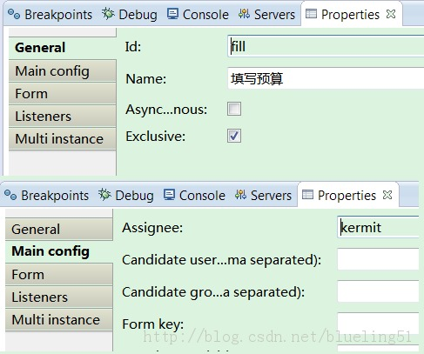
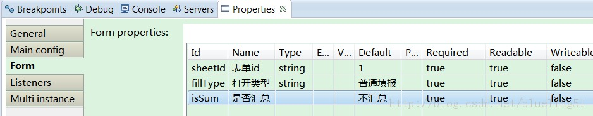
审批预算配置
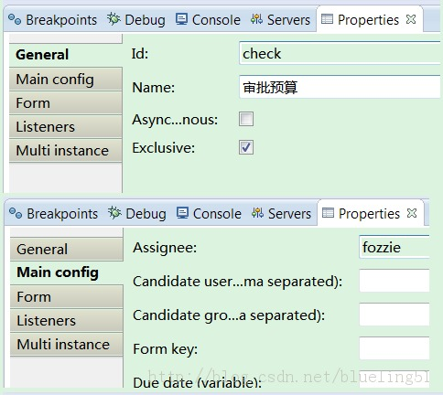
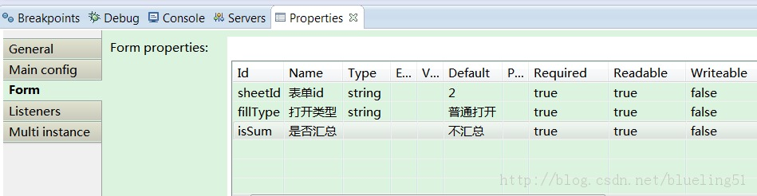
汇总审批预算配置
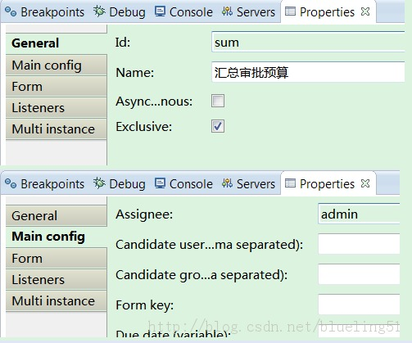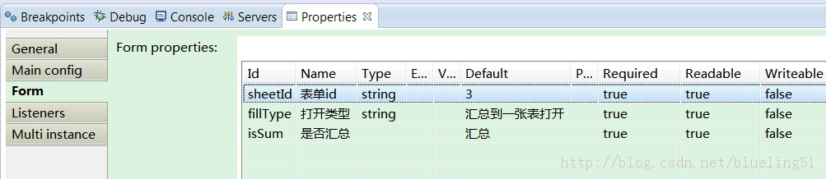
2. 测试程序
[java] view plaincopy
- <span style="background-color:rgb(255,255,255)">import java.util.ArrayList;
- import java.util.HashMap;
- import java.util.List;
- import java.util.Map;
- import org.activiti.engine.FormService;
- import org.activiti.engine.ProcessEngine;
- import org.activiti.engine.RepositoryService;
- import org.activiti.engine.RuntimeService;
- import org.activiti.engine.TaskService;
- import org.activiti.engine.form.FormProperty;
- import org.activiti.engine.task.Task;
- import org.springframework.context.support.ClassPathXmlApplicationContext;
- public class TestFormData {
- /**
- * @param args
- */
- public static void main(String[] args) {
- // 加载spring配置
- ClassPathXmlApplicationContext ctx = new ClassPathXmlApplicationContext(
- "applicationContext.xml");
- RuntimeService runtimeService = (RuntimeService) ctx
- .getBean("runtimeService");
- ProcessEngine processEngine = (ProcessEngine) ctx
- .getBean("processEngine");
- FormService formService = (FormService) ctx.getBean("formService");
- TaskService taskService = (TaskService) ctx.getBean("taskService");
- // 发布流程
- RepositoryService repositoryService = processEngine
- .getRepositoryService();
- repositoryService.createDeployment()
- .addClasspathResource("diagrams/formDataTest.bpmn").deploy();
- fill(runtimeService, formService, taskService);
- singleCheck(formService, taskService);
- sum(taskService, formService);
- }
- /**
- * 填报预算
- *
- * @param runtimeService
- * @param formService
- * @param taskService
- */
- private static void fill(RuntimeService runtimeService,
- FormService formService, TaskService taskService) {
- // 流程开始参数，设置填报期间
- Map<String, Object> p = new HashMap<String, Object>();
- p.put("period", "2013-07");
- // 生成3家单位填报
- for (int i = 0; i < 3; i++) {
- // 开始流程
- runtimeService.startProcessInstanceByKey("formDataTest", p);
- System.out
- .println("=====================kermit开始填报=======================");
- // query kermit's tasks;
- List<Task> tasks = taskService.createTaskQuery()
- .taskAssignee("kermit").list();
- for (Task task : tasks) {
- if ("fill".equals(task.getTaskDefinitionKey())) {
- // 设置填报人单位编码记录在节点
- taskService.setVariableLocal(task.getId(), "accoutCode",
- "A110" + i);
- // 设置该流程实例的填报单位
- taskService.setVariable(task.getId(), "fillAccount", "A110"
- + i);
- Map<String, FormProperty> propMap = createMap(formService
- .getTaskFormData(task.getId()).getFormProperties());
- // 获取节点报表打开类型
- String fillType = (String) propMap.get("fillType")
- .getValue();
- // 获取节点报表表单ID
- String sheetId = (String) propMap.get("sheetId").getValue();
- // 获取节点是否需要汇总参数
- String isSum = (String) propMap.get("isSum").getValue();
- // 获取节点填报单位编码
- String accoutCode = (String) taskService.getVariableLocal(
- task.getId(), "accoutCode");
- // 获取流程填报单位编码
- String fillAccount = (String) taskService.getVariable(
- task.getId(), "fillAccount");
- // 获取流程填报期间
- String period = (String) taskService.getVariable(
- task.getId(), "period");
- // 打印填报信息
- System.out.println("\t打开报表类型：" + fillType);
- System.out.println("\t填报表单：" + sheetId);
- System.out.println("\t填报期间：" + period);
- System.out.println("\t是否汇总：" + isSum);
- System.out.println("\t当前节点账号：" + accoutCode);
- System.out.println("\t提交审批表单填报单位：" + fillAccount);
- // 节点任务结束
- taskService.complete(task.getId());
- System.out
- .println("=============kermit填写预算单任务已完成=====================");
- System.out.println();
- }
- }
- }
- }
- /**
- * 单个审核
- *
- * @param formService
- * @param taskService
- */
- private static void singleCheck(FormService formService,
- TaskService taskService) {
- System.out
- .println("=====================fozzie开始单个审核=======================");
- // query fozzie's tasks;
- List<Task> tasks2 = taskService.createTaskQuery()
- .taskAssignee("fozzie")
- .processVariableValueEquals("period", "2013-07")
- .processDefinitionKey("formDataTest").list();
- int count = 1;
- for (Task task : tasks2) {
- if ("check".equals(task.getTaskDefinitionKey())) {
- System.out.println("\t审核第" + count + "个");
- // 设置节点审批人单位编码
- taskService.setVariableLocal(task.getId(), "accoutCode",
- "A1199");
- Map<String, FormProperty> propMap = createMap(formService
- .getTaskFormData(task.getId()).getFormProperties());
- // 获取节点报表打开类型
- String fillType = (String) propMap.get("fillType").getValue();
- // 获取节点报表表单ID
- String sheetId = (String) propMap.get("sheetId").getValue();
- // 获取节点是否需要汇总参数
- String isSum = (String) propMap.get("isSum").getValue();
- // 获取节点填报单位编码
- String accoutCode = (String) taskService.getVariableLocal(
- task.getId(), "accoutCode");
- // 获取流程填报单位编码
- String fillAccount = (String) taskService.getVariable(
- task.getId(), "fillAccount");
- // 获取流程填报期间
- String period = (String) taskService.getVariable(task.getId(),
- "period");
- // 打印填报信息
- System.out.println("\t报表打开类型：" + fillType);
- System.out.println("\t填报表单：" + sheetId);
- System.out.println("\t填报期间：" + period);
- System.out.println("\t是否汇总：" + isSum);
- System.out.println("\t当前节点账号：" + accoutCode);
- System.out.println("\t提交审批表单填报单位：" + fillAccount);
- // 节点任务结束
- taskService.complete(task.getId());
- System.out.println("\t审核第" + count + "个完成");
- System.out.println();
- count++;
- }
- }
- System.out
- .println("===================fozzie审批预算单任务已完成===================");
- System.out.println();
- }
- /**
- * 汇总审核
- *
- * @param taskService
- * @param formService
- */
- private static void sum(TaskService taskService, FormService formService) {
- System.out
- .println("=======================admin开始汇总审核=====================");
- List<Task> tasks3 = taskService.createTaskQuery()
- .taskAssignee("admin")
- .processVariableValueEquals("period", "2013-07")
- .processDefinitionKey("formDataTest").list();
- // 批量审批列表
- List<String> completeTaskIdList = new ArrayList<String>();
- // 获取节点报表打开类型
- String fillType = "";
- // 获取节点报表表单ID
- String sheetId = "";
- // 获取节点是否需要汇总参数
- String isSum = "";
- // 获取流程填报期间
- String period = "";
- for (Task task : tasks3) {
- if ("sum".equals(task.getTaskDefinitionKey())) {
- // 设置节点审批人单位编码
- taskService.setVariableLocal(task.getId(), "accoutCode",
- "A1199");
- // 获取流程填报单位编码
- String fillAccount = (String) taskService.getVariable(
- task.getId(), "fillAccount");
- Map<String, FormProperty> propMap = createMap(formService
- .getTaskFormData(task.getId()).getFormProperties());
- // 获取节点报表打开类型
- fillType = (String) propMap.get("fillType").getValue();
- // 获取节点报表表单ID
- sheetId = (String) propMap.get("sheetId").getValue();
- // 获取节点是否需要汇总参数
- isSum = (String) propMap.get("isSum").getValue();
- // 获取流程填报期间
- period = (String) taskService.getVariable(task.getId(),
- "period");
- // 打印填报信息
- System.out.println("\t提交汇总审批表单填报单位：" + fillAccount);
- // 加入批量审批列表
- completeTaskIdList.add(task.getId());
- }
- }
- System.out.println("\t报表打开类型：" + fillType);
- System.out.println("\t填报表单：" + sheetId);
- System.out.println("\t填报期间：" + period);
- System.out.println("\t是否汇总：" + isSum);
- System.out.println("\t全部审批通过");
- for (String t : completeTaskIdList) {
- taskService.complete(t);
- }
- System.out.println("=========admin汇总预算单任务已完成，汇总审批"
- + completeTaskIdList.size() + "个单位=======");
- }
- private static Map<String, FormProperty> createMap(List<FormProperty> props) {
- Map<String, FormProperty> re = new HashMap<String, FormProperty>();
- for (FormProperty p : props) {
- re.put(p.getId(), p);
- }
- return re;
- }
- }</span>

3. 运行结果
=====================kermit开始填报=======================
打开报表类型：普通填报
填报表单：1
填报期间：2013-07
是否汇总：不汇总
当前节点账号：A1100
提交审批表单填报单位：A1100
=============kermit填写预算单任务已完成=====================
=====================kermit开始填报=======================
打开报表类型：普通填报
填报表单：1
填报期间：2013-07
是否汇总：不汇总
当前节点账号：A1101
提交审批表单填报单位：A1101
=============kermit填写预算单任务已完成=====================
=====================kermit开始填报=======================
打开报表类型：普通填报
填报表单：1
填报期间：2013-07
是否汇总：不汇总
当前节点账号：A1102
提交审批表单填报单位：A1102
=============kermit填写预算单任务已完成=====================

=====================fozzie开始单个审核=======================
审核第1个
报表打开类型：普通打开
填报表单：2
填报期间：2013-07
是否汇总：不汇总
当前节点账号：A1199
提交审批表单填报单位：A1100
审核第1个完成

审核第2个
报表打开类型：普通打开
填报表单：2
填报期间：2013-07
是否汇总：不汇总
当前节点账号：A1199
提交审批表单填报单位：A1101
审核第2个完成

审核第3个
报表打开类型：普通打开
填报表单：2
填报期间：2013-07
是否汇总：不汇总
当前节点账号：A1199
提交审批表单填报单位：A1102
审核第3个完成
===================fozzie审批预算单任务已完成===================

=======================admin开始汇总审核=====================
提交汇总审批表单填报单位：A1100
提交汇总审批表单填报单位：A1101
提交汇总审批表单填报单位：A1102
报表打开类型：汇总到一张表打开
填报表单：3
填报期间：2013-07
是否汇总：汇总
全部审批通过
=========admin汇总预算单任务已完成，汇总审批3个单位=======

附applicationContext.xml，数据库使用MYSQL5
[html] view plaincopy
- <span style="background-color:rgb(255,255,255)"><?xml version="1.0" encoding="UTF-8" ?>
- <beans xmlns="http://www.springframework.org/schema/beans"
- xmlns:xsi="http://www.w3.org/2001/XMLSchema-instance" xmlns:context="http://www.springframework.org/schema/context"
- xsi:schemaLocation="http://www.springframework.org/schema/beans
- http://www.springframework.org/schema/beans/spring-beans-3.1.xsd">
- <bean id="dataSource"
- class="org.springframework.jdbc.datasource.SimpleDriverDataSource">
- <property name="driverClass" value="com.mysql.jdbc.Driver" />
- <property name="url" value="jdbc:mysql://127.0.0.1:3306/test_activiti" />
- <property name="username" value="root" />
- <property name="password" value="root" />
- </bean>
- <bean id="transactionManager"
- class="org.springframework.jdbc.datasource.DataSourceTransactionManager">
- <property name="dataSource" ref="dataSource" />
- </bean>
- <!-- Activiti begin -->
- <bean id="processEngineConfiguration" class="org.activiti.spring.SpringProcessEngineConfiguration">
- <property name="dataSource" ref="dataSource" />
- <property name="transactionManager" ref="transactionManager" />
- <property name="databaseSchemaUpdate" value="true" />
- <property name="jobExecutorActivate" value="false" />
- <property name="history" value="full" />
- <property name="processDefinitionCacheLimit" value="10" />
- </bean>
- <bean id="processEngine" class="org.activiti.spring.ProcessEngineFactoryBean">
- <property name="processEngineConfiguration" ref="processEngineConfiguration" />
- </bean>
- <bean id="repositoryService" factory-bean="processEngine"
- factory-method="getRepositoryService" />
- <bean id="runtimeService" factory-bean="processEngine"
- factory-method="getRuntimeService" />
- <bean id="formService" factory-bean="processEngine"
- factory-method="getFormService" />
- <bean id="identityService" factory-bean="processEngine"
- factory-method="getIdentityService" />
- <bean id="taskService" factory-bean="processEngine"
- factory-method="getTaskService" />
- <bean id="historyService" factory-bean="processEngine"
- factory-method="getHistoryService" />
- <bean id="managementService" factory-bean="processEngine"
- factory-method="getManagementService" />
- <!-- Activiti end -->

- </beans></span>

项目引用jar包就是activiti-explorer里用的所有jar包+mysql的驱动

END

